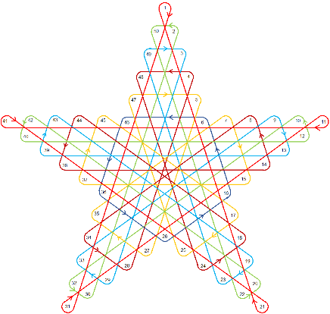

50
1
3
4
5
6
7
2
8
9
10
11
12
13
14
15
16
17
18
19
20
21
22
23
24
25
26
27
28
29
30
31
32
33
34
35
36
37
38
39
40
41
42
43
44
45
46
47
48
49
1
Les brins sont placés au départ sur les pointes bleues, les pointes blanches sont prévues pour recevoir les brins au fur et à mesure des mouvements.
Les brins de couleur rouge sont les 5 sommets de la tresse, les brins de couleur verte sont les creux de la tresse, les brins de couleur bleue sont les faces de la tresse.
Suivre les mouvements suivant la table ci-contre, en prenant le brin sur la pointe la plus intérieure au départ et le placer sur la pointe la plus extérieure à l’arrivée, après chaque mouvement de brin, il faut recentrer les brins sur les pointes intérieures de départ.

